MAPII – ORP Český Krumlov, reg. č. projektu: CZ.02.3.68/0.0/0.0/17_047/0008622
ZÁZNAM Z REALIZACE AKTIVITY
Název aktivity:
SPOLUPRÁCE, PODPORA, PROPOJENÍ A SDÍLENÍ DOBRÉ PRAXE NEFORMÁLNÍHO ZÁJMOVÉHO VZDĚLÁVÁNÍ A ZÁKLADNÍHO ŠKOLSTVÍ V REGIONU ČESKÝ KRUMLOV
Termín realizace: 9/2018 – 6/2022, zpráva za období šk. rok 2018/2019
Cílová skupina: žáci ZŠ, pedagogičtí pracovníci ZŠ
Počet zúčastněných: (děti/žáci/pedagogové/veřejnost):
Šk. rok 2018/2019: 7 ZŠ, 22 tříd, 380 žáků, 27 pedagogů
Zapojené subjekty/spolupráce: Dům dětí a mládeže Český Krumlov
Jméno lektora: pracovníci DDM Český Krumlov průběžně
Vazba na Strategický rámec MAP: Cíl 4.2. Spolupráce s odborníky
Vazba na Akční plán MAP: P4.9 Spolupráce škol a dalších odborných partnerů
Popis průběhu realizace aktivity:
Aktivita je zaměřena na prezentaci a vzájemné dlouhodobé propojení zájmového vzdělávání se základním školstvím v regionu založeného na sdílení příkladů dobré praxe a smysluplného aktivního přístupu k rozvoji vzdělávání dětí, žáků a studentů pro praktický život.
Každá zapojená škola navštíví prostory DDM a seznámí se s nabídkou DDM, lektoři v rámci DDM se tak žákům a pedagogům věnují v těchto oblastech:
- Prezentace aktivit rozšiřující nabídku vzdělávání pro rozvoj osobnosti a kreativity dětí
- Propojení teoretických znalostí chování v krizových situací v praxi.
- Příklady a nácvik chování, bezpečné orientace a prevence chování dětí v ohrožujícím prostředí se zaměřením na budoucí životní situace.
Ve školním roce 2018/2019 se účastní celkem 7 ZŠ z ORP (Přídolí, Černá v Pošumaví, Větřní, ZŠ Kaplická, Za Nádražím, Plešivec, ZŠ TGM)
Naplněn indikátor MAP: bude doplněno (bude naplněn indikátor 5 10 17 počet uspořádaných jednorázových akcí)
Foto (2-3 reprezentativní):
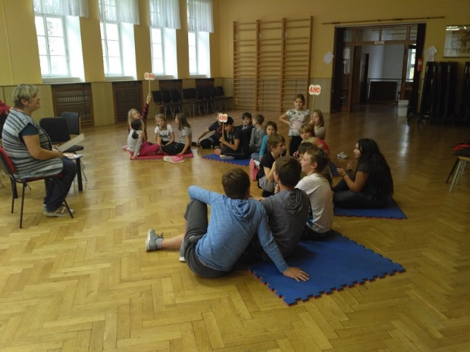
ZŠ Přídolí

Propagace (odkaz na www stránky, printscreeny atd.) bude doplněno

Vyhodnocení zpětné vazby účastníků: bude doplněno

Poznámky/poznatky ze strany lektora:
Oslovení, pozvánky (printscreeny e-mailů)

